Отчет лабораторная работа №2

НММбд-02-22

Назаров Алексей Михайлович

Содержание

# 1 Цель работы

Познакомиться с системой git, а также с сайтом github.

# 2 Задание

Настроить GitHub, создать репозиторий и каталог курса.

# 3 Выполнение лабораторной работы

1.Создадим профиль на github

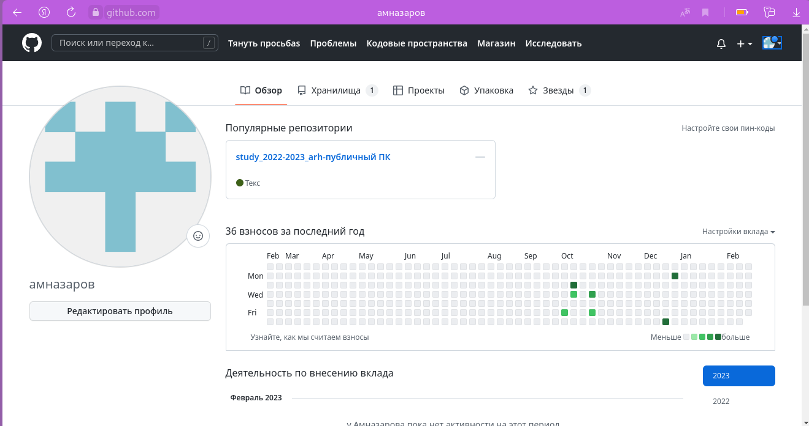

Figure 1: Создание гитхаба

2.Настроим гит.

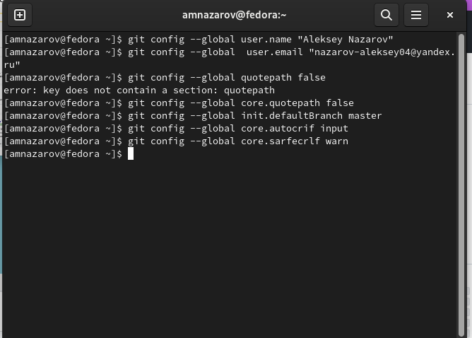

Figure 2: Настройка

3.Созданим SSH key

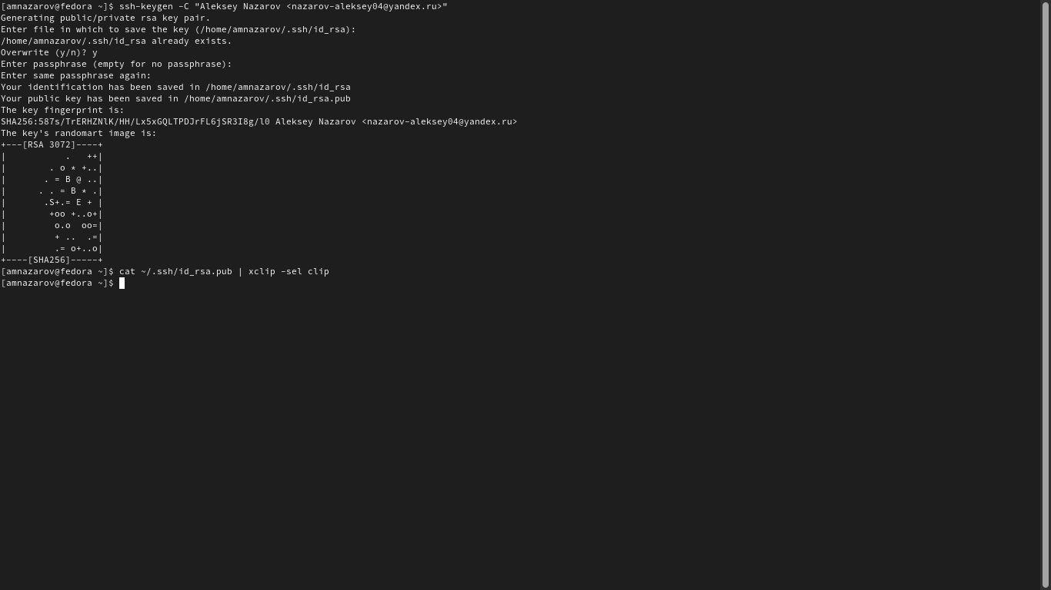

Figure 3: Создание ключа

4.Занесем на гитхаб

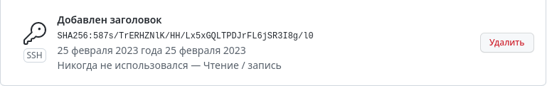

Figure 4: Занесение SSH ключа на гитхпб

5.Создадим ключ pgp

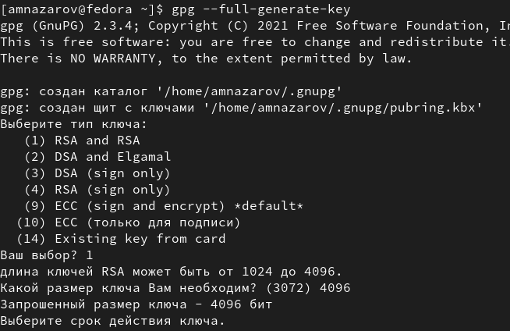

Figure 5: Создание ключа gpg

6.Вывод следа pgp ключа и копируем его на гитхаб

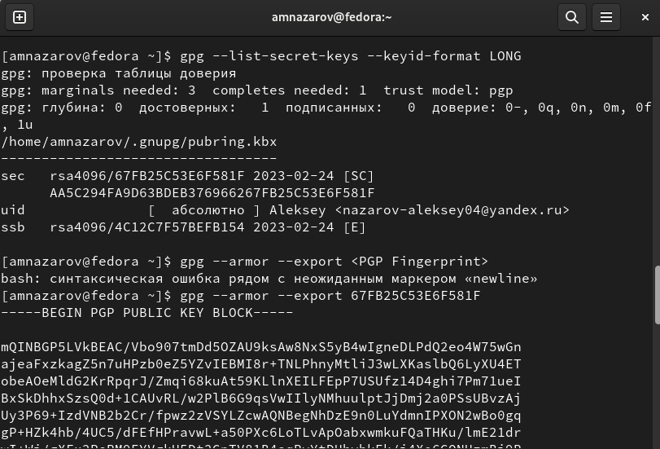

Figure 6: Вывод следа pgp ключа

7.Создаем новый репозиторий

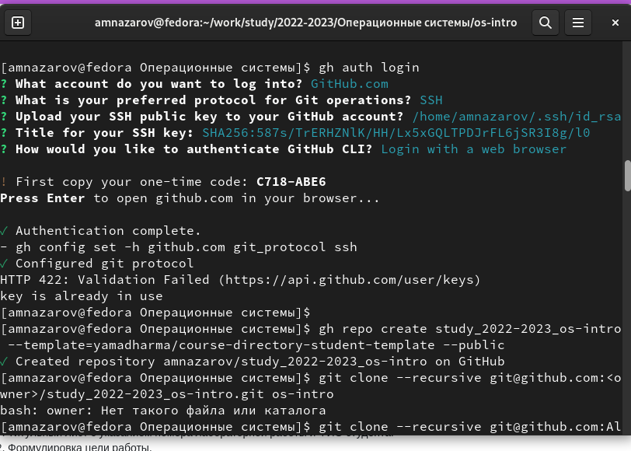

Figure 7: Создание репозитория

8.Копируем новый репозиторий на наше устройство

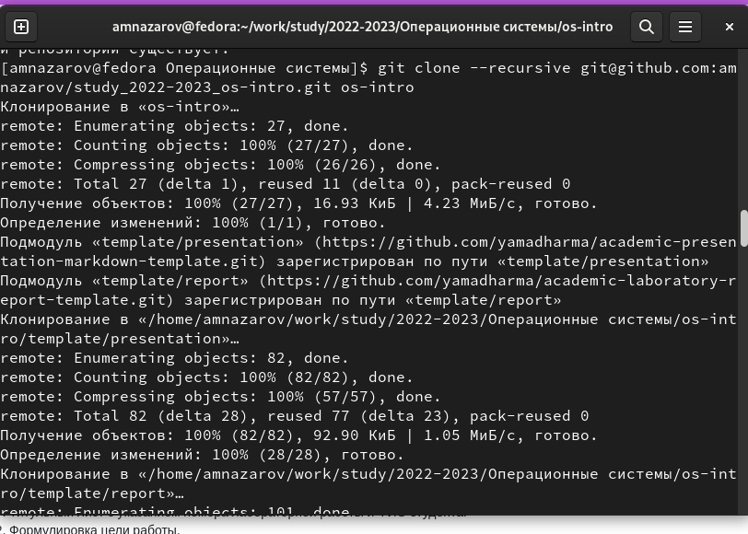

Figure 8: Скопируем репозиторий на ПК

# 4 Выводы

В данной лабораторной работе мы познакомились с гитхабои и каталогами, а также настроили их

# Список литературы